Практическая часть
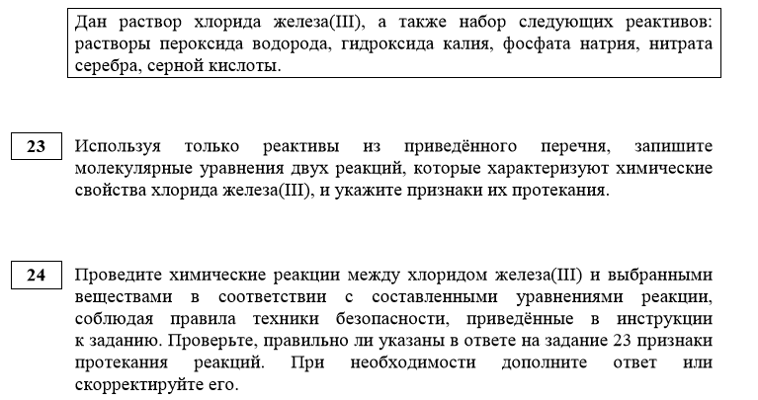

Модель задания.
- Предложено вещество, предположительно раствор или оксид.
- Набор из пяти реактивов.
В итоге на лотке перед началом работы будет 6 склянок. Одна склянка с веществом, свойства которого нужно проанализировать и подтвердить двумя опытами. И пять склянок из которых учащийся должен выбрать два, с которыми он и будет проводить эксперимент.
- Кроме того, на лотке будет находиться штатив-подставка для пробирок, в котором и будет две пробирки.
Алгоритм выполнения.
- Учащийся из склянки, в которой находится исходное вещество отбирает по одному сантиметру этого исходного вещества (с помощью пипетки).
- Затем в две отобранные пробы учащийся прикапывает два реактива, которые он выбрал в качестве реагента. Или добавлять гранулы, если речь идет о растворе кислоты (например, соляной), а в качестве реагента предложен цинк (так же с соблюдением правил техники безопасности, используя ложечку или шпатель).
- Работать необходимо в микроколичестве.

Оценка задания 23-24.
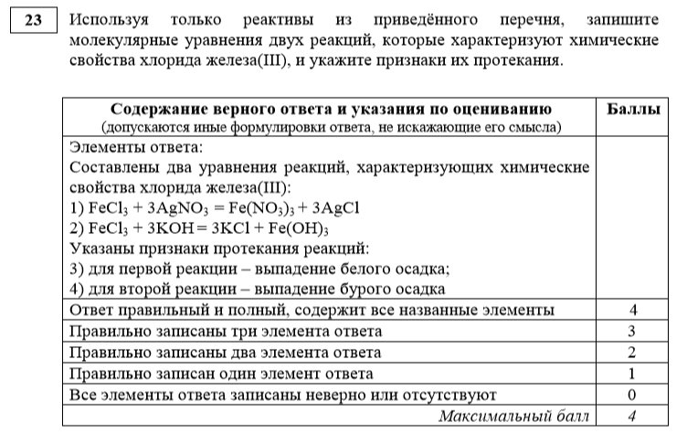

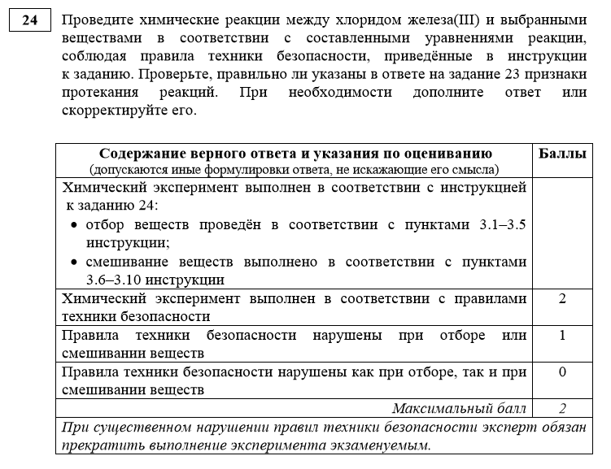

- При разработке критериев оценивания выполнения экспериментальных заданий учтена специфика их содержания, а также принят во внимание опыт оценивания выполнения ученического эксперимента в реальном учебном процессе.
- Обязательным сопровождением каждого экспериментального задания с развёрнутым ответом являются критерии оценивания его выполнения, в составе которых присутствует поэлементный образец верного ответа.
- Суммарный балл за выполнение задания определяется по числу верных элементов, указанных в ответе учащегося, каждый из которых оценивается 1 баллом. Баллы, полученные за выполнение экспериментального задания, суммируются с баллами, которые получены за выполнение всех других заданий экзаменационной работы ОГЭ.

ИНСТРУКЦИЯ ПО ВЫПОЛНЕНИЮ ЗАДАНИЯ 24
Внимание: в случае ухудшения самочувствия перед началом опытов или во время их выполнения обязательно сообщите об этом организатору в аудитории.
1. Вы приступаете к выполнению эксперимента. Для этого получите лоток с лабораторным оборудованием и реактивами у специалиста по проведению инструктажа и обеспечению лабораторных работ в аудитории.
2. Прочтите ещё раз перечень веществ, приведённый в тексте к заданиям 23 и 24, и убедитесь по формулам на склянках, что на выданном лотке находится пять указанных в перечне реактивов.
3. Перед началом выполнения эксперимента осмотрите ёмкости с реактивами и определите способ работы с ними. При этом обратите внимание на рекомендации, которым Вы должны следовать.
3.1 В склянке находится пипетка. Это означает, что отбор жидкости и переливание её в пробирку для проведения реакции необходимо проводить только с помощью пипетки. Для проведения опытов отбирают 7–10 капель реактива.
3.2 Пипетка в склянке с жидкостью отсутствует. В этом случае переливание раствора осуществляют через край склянки, которую располагают так, чтобы при её наклоне этикетка оказалась сверху («этикетку — в ладонь!»). Склянку медленно наклоняют над пробиркой, пока нужный объём раствора не перельётся в неё. Объём перелитого раствора должен составлять 1–2 мл (1-2 см).
3.3 Для проведения опыта требуется порошкообразное (сыпучее) вещество. Отбор порошкообразного вещества из ёмкости осуществляют только с помощью ложечки или шпателя.
3.4 При отборе исходного реактива взят его излишек. Возврат излишка реактива в исходную ёмкость категорически запрещён. Его помещают в отдельную, резервную пробирку.
3.5 Сосуд с исходным реактивом (жидкостью или порошком) обязательно закрывается крышкой (пробкой) от этой же ёмкости.
3.6 При растворении в воде порошкообразного вещества или при перемешивании реактивов следует слегка ударять пальцем по дну пробирки.
3.7 Для определения запаха вещества следует взмахом руки над горлышком сосуда направлять на себя пары этого вещества.
3.8 Для проведения нагревания пробирки с реактивами на пламени спиртовке необходимо:
- снять колпачок спиртовки и поднести зажжённую спичку к её фитилю;
- закрепить пробирку в пробиркодержателе на расстоянии 1–2 см от горлышка пробирки;
- внести пробирку в пламя спиртовки и некоторое время передвигать её в пламени вверх и вниз так, чтобы содержимое пробирки прогрелось равномерно;
- далее следует нагревать только ту часть пробирки, где находятся вещества, при этом пробирку удерживать в слегка наклонном положении;
- открытый конец пробирки следует отводить от себя и других людей;
- после нагревания пробирку с помощью пробиркодержателя поместить в штатив для пробирок;
- фитиль спиртовки закрыть колпачком.
3.9 Если реактивы попали на рабочий стол, их удаляют с поверхности стола с помощью салфетки.
3.10 Если реактив попал на кожу или одежду, необходимо незамедлительно обратиться за помощью к специалисту по проведению инструктажа и обеспечению лабораторных работ в аудитории.
4. Вы готовы к выполнению эксперимента. Поднимите руку и попросите организатора в аудитории пригласить экспертов для оценивания проводимого Вами эксперимента.
5. Начинайте выполнять опыт. После проведения реакции записывайте в черновик свои наблюдения за изменениями, происходящими с веществами.
6. Вы завершили эксперимент. Проверьте соответствие зафиксированных на черновике признаков протекания реакций признакам, указанным в Вашем ответе на задание 23.
При необходимости, дополните ответ или скорректируйте его.

